Студентки группы ИС-23 Сухачёва Ю.А.

**Практическое занятие № 4**

**Тема:** составление программ циклической структуры в IDE PyCharm Community.

**Цель:** закрепить усвоенные знания, понятия, алгоритмы, основные принципы составления программ, приобрести навыки составление программ циклической структуры в IDE PyCharm Community.

**Постановка задачи:**

1. Разработать программу, выводящую на экран сумму 1 + 1/2 + 1/3 + ... + 1/N

**Тип алгоритма:** циклический

**Блок – схема:**

Начало

Начало

Вывод sum

sum += 1/i

for i in range (1, N + 1)

sum = 0

Обработка исключений

Ввод N

**Текст программы:**

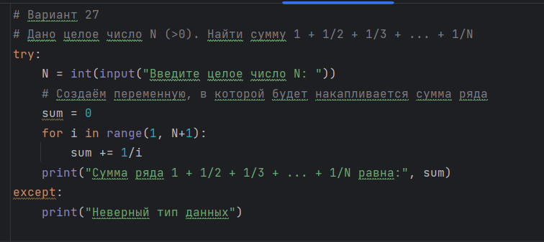

**Протокол программы:**

Введите целое число N: 33

Сумма ряда 1 + 1/2 + 1/3 + ... + 1/N равна: 4.08879822573955

Process finished with exit code 0

1. Разработать программу, выводящую на экран наименьшее из целых чисел K, для которых сумма 1 + 2 + . . . + K будет больше или равна N, и саму эту сумму.

**Тип алгоритма:** циклический

**Блок – схема:**

Конец

Вывод sum

Вывод K

K += 1

sum += K

while sum < N

K = 1

sum = 0

Обработка исключений

Ввод N

Начало

**Текст программы:** 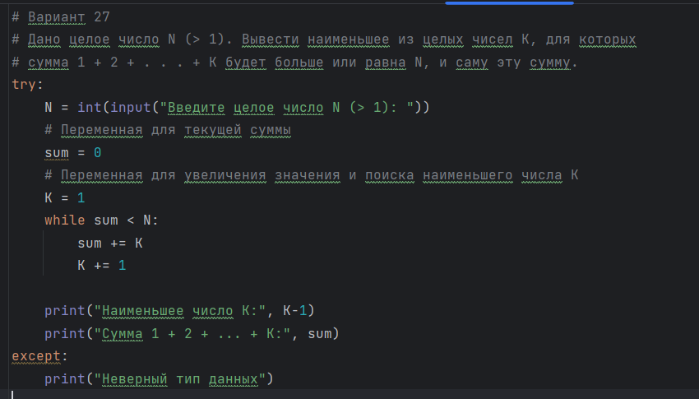

**Протокол программы:**

Введите целое число N (> 1): 23

Наименьшее число K: 7

Сумма 1 + 2 + ... + K: 28

Process finished with exit code 0

**Вывод:** В процессе работы закрепила усвоенные знания, понятия, алгоритмы, основные принципы составления программ, приобрести навыки составление программ циклической структуры в IDE PyCharm Community.